Nombre: Guillermo Enrique Juarez Cortes |  | Matrícula: 07079981
Nombre del curso:  Desarrollo Full Stack | Nombre del profesor:  Yael Zulema Mena Sandoval
Certificado:  Desarrollo Full Stack | Actividad:  Actividad 1
Fecha: 16/01/2026
Bibliografía:

Objetivo:
Desarrollar una página web empresarial utilizando los fundamentos de HTML y CSS, para tener un diseño responsivo y adecuado para diferentes dispositivos; además de asegurar que tenga accesibilidad, buena experiencia de usuario (UX) y uso eficiente de herramientas y entornos de desarrollo.
Capturas de la página:
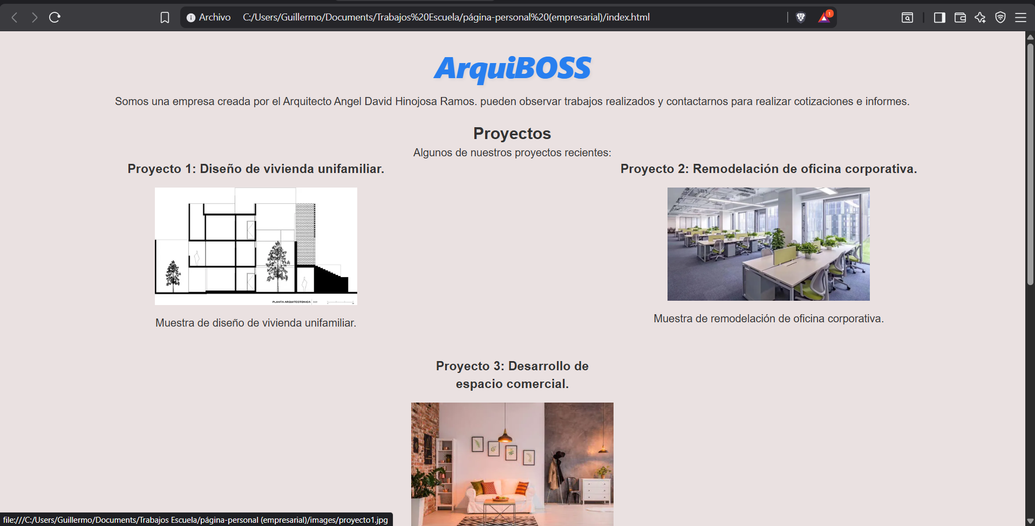
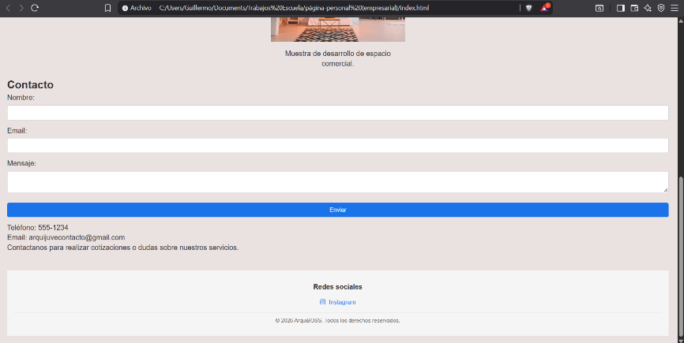
Vista en Navegador
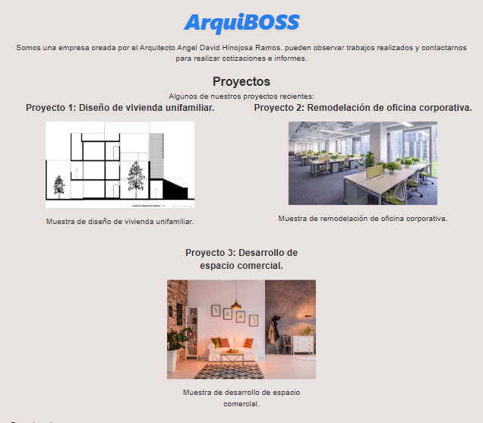

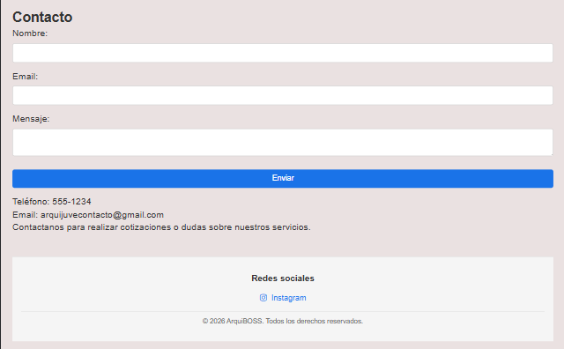

Vista desde dispositivo Movil

Conceptos:
Se aplicaron los conceptos de html en el estructura semántica del código y en los elementos del formulario además del icono de las redes sociales.

Los conceptos del css es el box model la tipografia los colores y estilos entre otros elementos.

